Analista: Juliana Maria Fulanetto
Data: 05/11/2025
Prova: Prova 03

ENTREGA 01: Requisitos Funcionais
Sistema: Sistema de Controle de Materiais de Construção
RF01 | Gestão de Produtos (CRUD) | O sistema deve possibilitar o registro, visualização, pesquisa, edições e remoção de produtos, incluindo todas as suas especificações.
RF02 | Controle de Estoque | O sistema deve realizar a atualização do estoque em tempo real, efetuando automaticamente a baixa dos itens quando uma saída for registrada e permitindo o registro de entrada de novos produtos.
RF03 | Mensagens de alertas | O sistema deve notificar o usuário quando o nível de estoque de um determinado produto atingir uma quantidade miníma pré-configurada, auxiliando na reposição
RF04 | Cadastro e Autenticação de Usuários | O sistema deve incluir uma tela para cadastro de usuários e outra para login, assegurando que apenas funcionários autorizados tenham acesso às funcionalidades de gestão.
RF05 | Histórico de Movimentação | O sistema deve registrar e listar um histórico de todas as movimentações de estoque para cada produto
RF06 | Campo de Busca de Produtos | O sistema deve permitir a busca de um produto específico no estoque.

ENTREGA 2: Diagrama Entidade Relacionamento (DER)
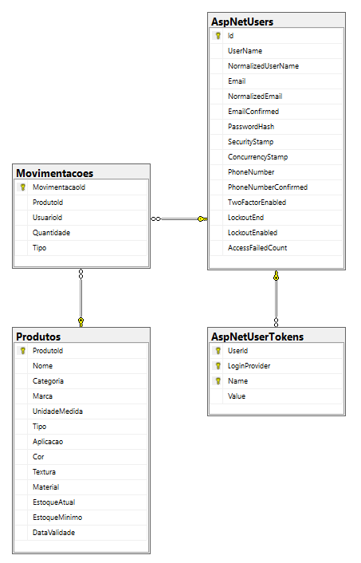

ENTREGA 8: Descritivo de Casos de Teste de Software
8.1. Casos de Teste
ID Caso de Teste | ID Requisito Funcional | Descrição | Precondição | Passos | Resultado esperado
CT01 | RF04 | Testar o login de usuário | O usuário deve estar cadastrado/registrado no sistema | 1- Acessar a Tela de login  2- Inserir o E mail (usuario2@teste.com)  3- Inserir a Senha (Teste@123)  4- Clicar no botão Log in | O sistema ira autentificar o usuário no banco de dados e redirecionar para o de login. Caso contrário, exibira um mensagem de erro no login.
CT02 | RF01 | Cadastrar novo produto | O usuário deve estar Logado no sistema e tendo permição para acessar de cadstro de produtos | 1-Acessar a página de cadastro do produto  2-preencher os campos do formulário  3-clicar em criar | O produto deve ser inserido no banco de dados e aparecer na listagem de produtos
CT03 | RF02  RF05 | Efetuar uma saída do estoque | O usuário precisa estar Logado no sistema e ter permissão para acessar a tela de movimentações de estoque, e o produto precisa estar cadastrado | 1-Entrar na página de movimentações de Estoque  2-Selecionar o produto  3- Inserir a quantidade  4-Seleciona o tipo de movimentação como Saída  6-clicar no botão “Criar” | A movimentação deverá ser efetuada no banco de dados e aparecer na listagem de histórico de movimentações

8.2. Ferramentas e Ambientes de Teste
- Ferramentas de Teste: Servidor Local
- Ambiente de Teste
  - Servidor de Teste: Internet Information Services (IIS) Versão Microsoft-IIS/10.0
  - Banco de Dados/Versão: Microsoft SQL Server Express 2022
  - Browser/Versão: Versão 141.0.7390.122 (Versão oficial) 64 bits

ENTREGA 9: Lista de requisitos de infraestrutura
SGBD Utilizado: SQL Server Management
Versão: 20

Sistema Operacional: Windows 11 Pro Education
Versão: 24H2

Linguagem de Programação: C# Asp.NET
Versão: Core 9

